**PRAKTIKUM ALGORITMA dan PEMROGRAMAN**

**PRAKTIKUM 4: PERULANGAN DAN PENGAMBILAN KEPUTUSAN**



**Disusun Oleh:**

**AS’AD NIROT AHMADI**

**L200220155**

**PROGRAM STUDI TEKNIK INFORMATIKA**

**FAKULTAS KOMUNIKASI DAN INFORMATIKA**

**UNIVERSITAS MUHAMMADIYAH SURAKARTA**

**TAHUN 2022/2023**

**Kegiatan 1. Perulangan**

Setelah membuat program 5 Praktikum 3. Kali ini gunakan perintah perulangan. Program tidak boleh lebih dari 16 baris.

Berikut adalah screenshoot dari GvRng saya setelah Langkah 1 dan 2 selesai dikerjakan.

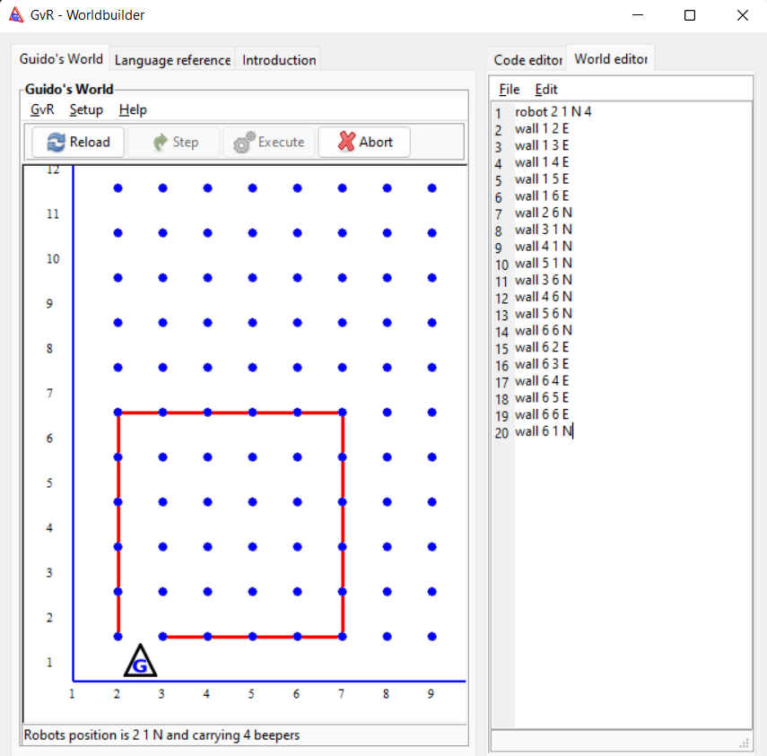

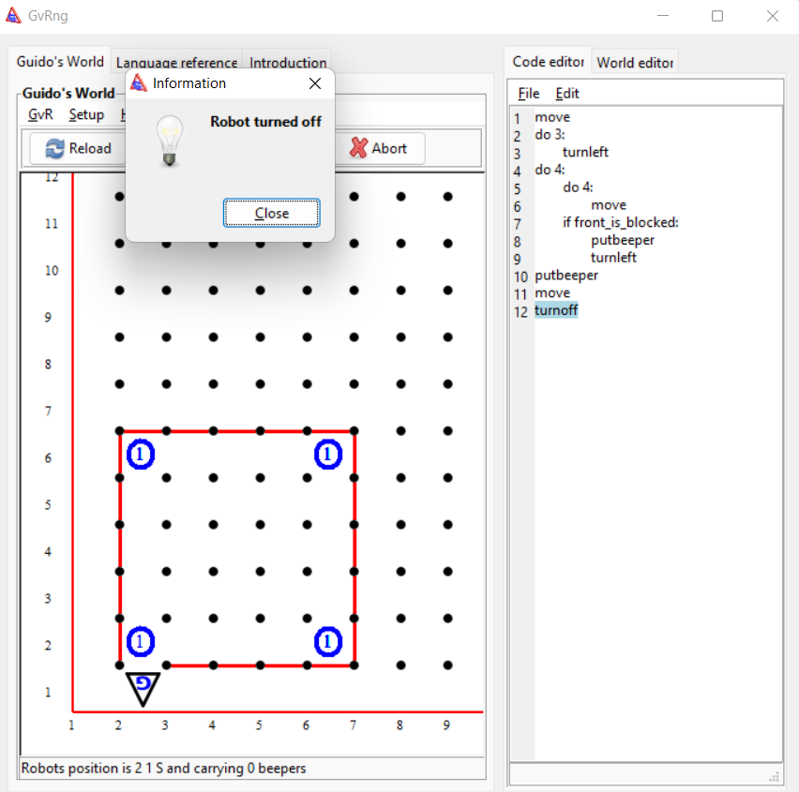Gambar 4.1 titk awal program

Gambar 4.2 robot Kembali lagi setelah meletakkan beepeer

**Kegiatan 2. Lagi, perulangan**

Setelah membuat dunia robot, saya membuat program untuk robot mengambil semua beeper yang ada di lorong. Setelah selesai robot diparkir di koordinat 8 4.

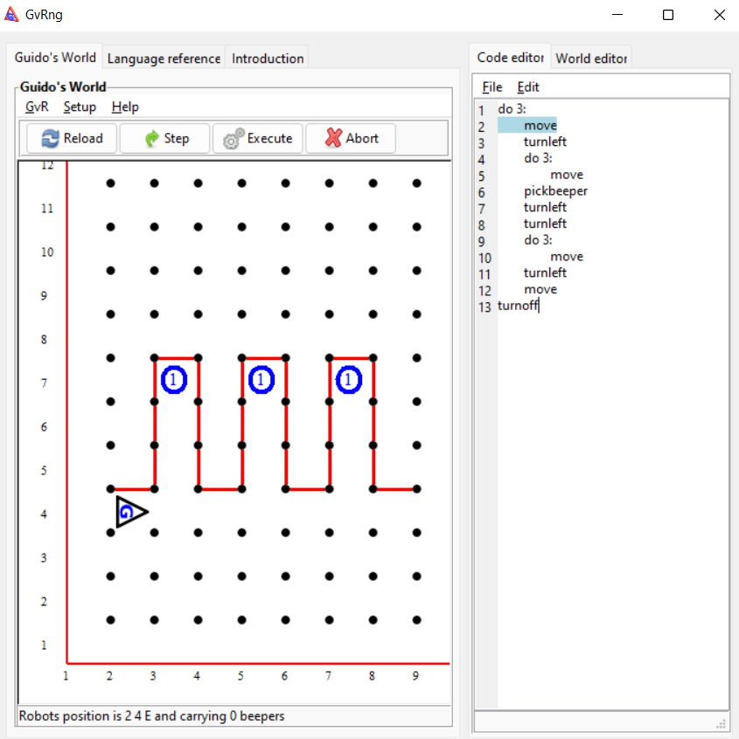Berikut adalah screenshoot dari GvRng saya setelah Langkah 1 dan 2 selesai dikerjakan.

Gambar 4.3 titik awal robot berada di koordinat 2 4 menghadap timur

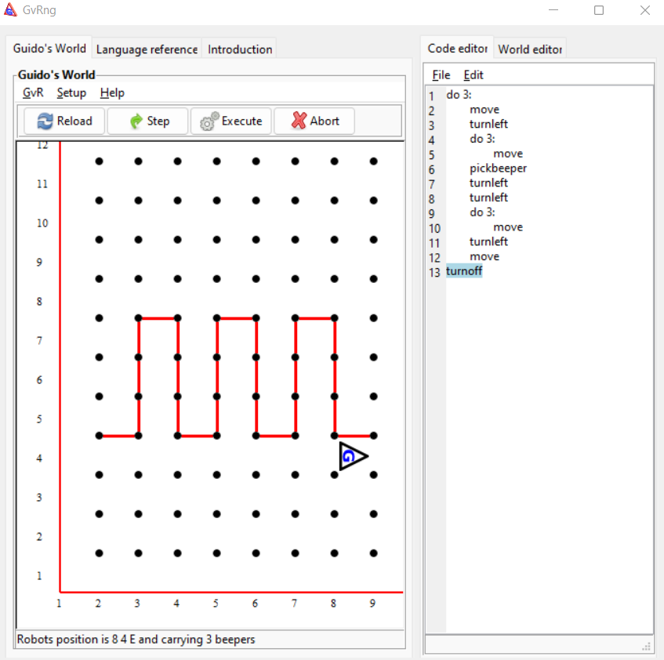

Gambar 4.4 robot diparkir di koordinat 8 4

**Kegiatan 3. Titik api yang acak**

Saya memodifikasi program yang ada di kegiatan 2 agar titik api yang dipadamkan tidak harus berada di ujung Lorong dan jumlahnya bisa bervariasi.

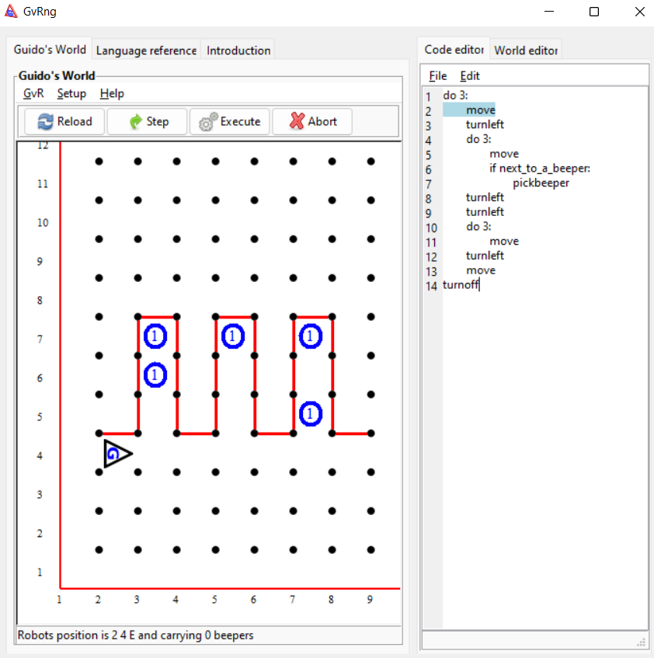Berikut adalah screenshoot dari GvRng saya setelah memodifikasi program kegiatan 2

Gambar 4.5 robot berada dititik awal

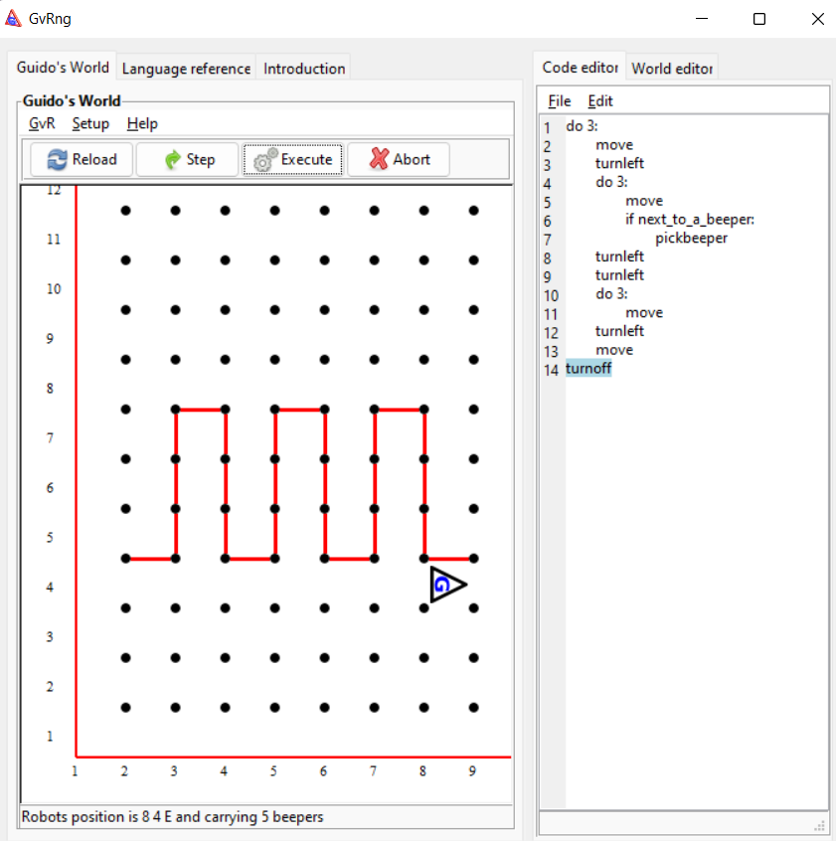

Gambar 4.6 titik akhir dari program

**Kegiatan 4. Harta karun di halaman**

Saya membuat program agar robot dapat menelusuri setiap bagian halaman, dan mengambil beeper jika ditemukan. Robot dijalankan dari dalam rumah menuju halaman belakang rumah dan harus Kembali ke dalam rumah.

Berikut adalah screenshoot dari GvRng saya setelah Langkah 1-3 selesai dikerjakan.

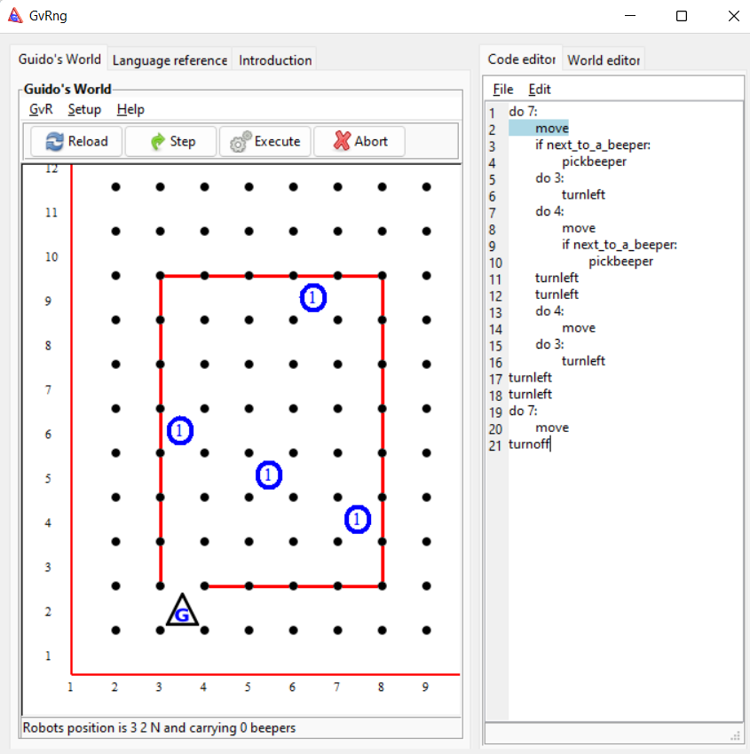

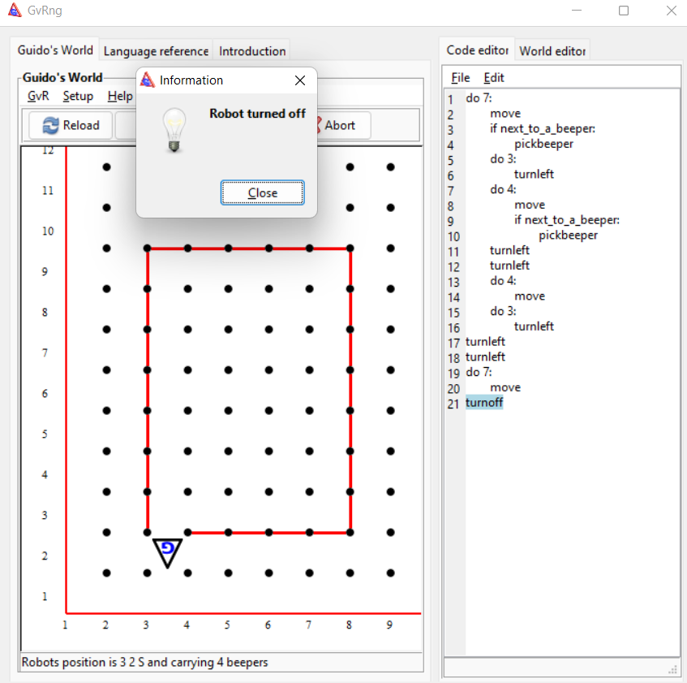Gambar 4.7 robot berada di titik awal

Gambar 4.8 robot Kembali ketitik awal setelah menyusuri setiap bagian halaman